SIMULADO DE PORTUGUÊS
Escola:
Professor (a): | Data:____/_____/______
Estudante: | Turma:
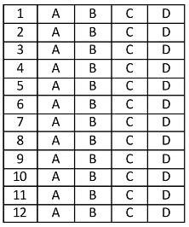

Leia os textos abaixo e responda as questões 01, 02 e 03.
Texto 1

OLIVEIRA, Hugo. Reciclar. In: Hugo Criativo. 2010. Disponível em: https://bit.ly/3xUZU0y. Acesso em: 11 ago. 2021.

Texto 2
Meu querido diário

18 de maio.
Querido diário,
Ontem foi o dia mundial da reciclagem. A professora Sofia explicou a importância de reutilizarmos as coisas que usamos. Mamãe sempre reaproveita potes de sorvete para guardar alimentos na geladeira. Hoje, no recreio, ocorreu um fato curioso. O Davi jogou papel de chiclete no chão, a Clara viu e ficou uma fera com ele. Disse-lhe que ele estava sujando o meio ambiente. O Davi ouviu [...], apanhou o papel do chão e jogou-o no lixo. [...]
MARTINS, José Marcos de Castro. Meu querido diário. Fragmento.

D21 Questão 01 –––––––––––––––––––––––––––◊
Esses textos têm como informação em comum
A) a importância da reciclagem.
B) a necessidade de amar o próximo.
C) a forma de conservar alimentos.
D) a hora do recreio nas escolas.

D3 Questão 02 –––––––––––––––––––––––––––◊
No Texto 2, em “... ficou uma fera com ele.”, a palavra destacada significa
A) corajosa.
B) inteligente.
C) irritada.
D) triste.

D1 Questão 03 –––––––––––––––––––––––––––◊
No Texto 2, entende-se que
A) Clara não gosta de participar do recreio.
B) Clara se preocupa com o meio ambiente.
C) Davi não assistiu à aula da professora.
D) Davi se incomodou ao pegar o papel do chão.

Leia os textos abaixo e responda as questões 04 e 05.

Tartaruga-aligátor, que tem mordida mais forte do que a de um leão, é encontrada em Presidente Prudente
Animal é originário das américas do Norte e Central e não tem registro no Oeste Paulista. Espécie é considerada uma das maiores e mais agressivas do mundo.

Uma tartaruga-aligátor (Macrochelys temminckii), originária das américas do Norte e Central, foi encontrada [...] em Presidente Prudente (SP).
[...] O animal foi encontrado por uma pessoa que o levou até a sede da Polícia Ambiental nesta quinta-feira (26).
Conforme a polícia, o que chama a atenção no animal é a força de sua mordida, que pode ultrapassar 600 quilos, enquanto a de um leão gira em torno dos 400 quilos.
Além disso, é uma das maiores e mais agressivas tartarugas do mundo, podendo pesar até 159 quilos [...].
As mandíbulas da tartaruga-aligátor são tão fortes que podem quebrar ossos humanos com facilidade [...].
A tartaruga foi encaminhada para o Zoológico da Cidade da Criança, onde permanece aos cuidados dos profissionais que trabalham no parque ecológico. [...]
G1. Tartaruga-aligátor, que tem mordida mais forte do que a de um leão, é encontrada em Presidente Prudente. 2021. Disponível em: http://glo.bo/3vpnxzb. Acesso em: 18 abr. 2022.

D12 Questão 04 –––––––––––––––––––––––––––◊
Esse texto foi escrito para
A) contar uma história.
B) divulgar uma pesquisa.
C) fazer um anúncio.
D) relatar um fato.

D6 Questão 05 –––––––––––––––––––––––––––◊
O assunto desse texto é
A) a força da mordida dos animais.
B) a tartaruga encontrada em Presidente Prudente.
C) o local de origem da tartaruga-aligátor.
D) o trabalho no Zoológico da Cidade da Criança.

Leia o texto abaixo e responda as questões 06 e 07.

Diário de uma saudade
18/9 – A notícia

Cheguei à escola, como sempre fazia. Levei de casa um pedaço daquele bolo de cenoura com chocolate que mamãe faz e que o Paulinho amava mais do que cachorro-quente.
O Paulinho era meu vizinho e meu amigo desde sempre. Estávamos sempre juntos. Ele me entendia como ninguém, até parecia que sabia ler minha mente. Estudávamos juntos em casa, e ele me ajudava a aprender matemática, coisa que sempre me deixava meio atrapalhada. Eu o ajudava nas redações, e ele dizia que um dia queria escrever bonito como eu.
Eu escrevi uma carta para ele, sei lá, tive vontade de falar coisas que a gente sente, mas quase nunca fala. Tinha dobrado a carta bem dobradinha e colocado no meio do papel que embrulhava o bolo. Imaginei que ele gostaria da surpresa. Talvez vocês estranhem essa coisa de escrever carta, mas acho que elas são tão pessoais e marcantes... Cartas são registros, palavras escritas em papel que atravessam séculos. [...]
Bem... voltando ao que dizia...
A aula começou, e nada do Paulinho. [...]
ESSLINGER, Ingrid; GEBRIM, Patricia. Diário de uma saudade. 1ª ed. Campinas: Fundação Educar DPaschoal, 2019. Disponível em: https://online.pubhtml5.com/bczq/fpph/index.html#p=4. Acesso em: 22 set. 2023. Fragmento.

D10 Questão 06 –––––––––––––––––––––––––––◊
O trecho desse texto que apresenta o local em que a história acontece é:
A) “Cheguei à escola, como sempre fazia.”. (1º parágrafo)
B) “... o Paulinho amava mais do que cachorro-quente.”. (1º parágrafo)
C) “... Paulinho era meu vizinho e meu amigo desde sempre.”. (2º parágrafo)
D) “A aula começou, e nada do Paulinho.”. (5º parágrafo)

D14 Questão 07 –––––––––––––––––––––––––––◊
Nesse texto, há uma opinião no trecho:
A) “Levei de casa um pedaço daquele bolo de cenoura com chocolate...”. (1º parágrafo)
B) “Eu o ajudava nas redações,...”. (2º parágrafo)
C) “... escrevi uma carta para ele,...”. (3º parágrafo)
D) “... mas acho que elas são tão pessoais e marcantes...”. (3º parágrafo)

D12 Questão 08 –––––––––––––––––––––––––––◊
Leia o texto abaixo.
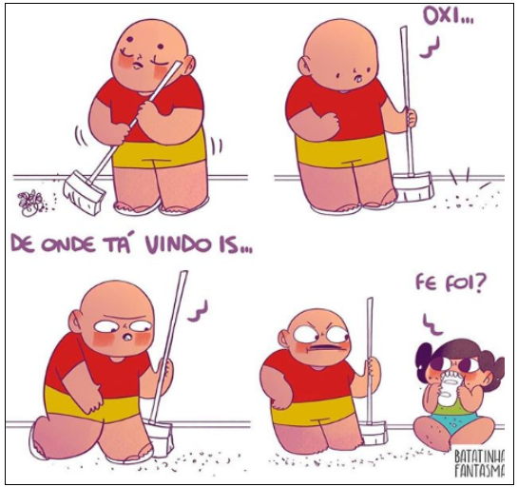
Disponível em: https://shre.ink/U9sT. Acesso em: 25 set. 2023.
A finalidade desse texto é
A) divertir o leitor.
B) divulgar uma marca.
C) ensinar uma tarefa.
D) informar o leitor.
Leia o texto abaixo e responda as questões 09, 10 e 11.

MASP: O museu que é cartão-postal de São Paulo

O Museu de Arte de São Paulo foi idealizado pelos jornalistas Assis Chateaubriand e Pietro Maria Bardi, em 1947. A capital paulista foi escolhida para sediar o museu porque, naquela época, já era um grande centro financeiro do Brasil.
No começo, o MASP ocupava quatro andares de outro prédio, onde ficavam também 34 jornais, 36 emissoras de rádio e 18 estações de TV. Depois, em 1968, passou para o prédio [...] projetado pela arquiteta Lina Bo Bardi, onde está até hoje. As primeiras obras de arte foram selecionadas por Pietro Maria Bardi, na Europa. Desde então, já teve centenas de exposições com obras de vários lugares do mundo.
[...] São 12 coleções: arte italiana, arte francesa, ibérica, flamenga, holandesa e alemã, inglesa, brasileira, das Américas, africana, asiática, Moda e Vestuário, Arqueologia e Fotografias.
[...] Está no MASP, por exemplo, o Retrato do Cardeal Cristoforo Madruzzo, pintura do italiano Ticiano Vecellio, de 1552. [...]
CARDOSO, Bruna. MASP: O museu que é cartão-postal de São Paulo. In: Recreio. 2023. Disponível em: https://l1nk.dev/dIarj. Acesso em: 21 set. 2023. Fragmento.

D1 Questão 09 –––––––––––––––––––––––––––◊
De acordo com esse texto, em 1968, o MASP passou para o prédio projetado por
A) Assis Chateaubriand.
B) Lina Bo Bardi.
C) Pietro Maria Bardi.
D) Ticiano Vecellio.

D3 Questão 10 –––––––––––––––––––––––––––◊
Nesse texto, no trecho “O Museu de Arte de São Paulo foi idealizado pelos jornalistas...” (1º parágrafo), a palavra em destaque significa
A) criado.
B) desejado.
C) identificado.
D) julgado.

D15 Questão 11 –––––––––––––––––––––––––◊
Nesse texto, no trecho “Depois, em 1968,...” (2º parágrafo), o termo em destaque foi utilizado para indicar
A) adição.
B) causa.
C) lugar.
D) tempo.
D1 Questão 12 –––––––––––––––––––––––––◊
Leia o texto abaixo.

Laços de amizade

Era uma vez uma menina que adorava ler e viajar em suas leituras. Ela se chamava Lúcia.
Lúcia não tinha muitos amigos em sua vizinhança e seus únicos passatempos eram ler livros... ...brincar com seus brinquedos e gatos.
Depois, a Lúcia começou a ir para a escola e lá ela começou a conhecer várias crianças e assim ela ganhou muitos amigos e compreendeu que cada criança tem seu jeito de ser:
O João [...] tem o coração grande.
A Mari é sua melhor amiga e gosta muito de comida.
Tem também a Helô, que [...] é um amor.
A Esther é muito calminha [...].
Então, Lúcia ficou muito feliz por ter vários amigos para confiar e, em ter também, muitos laços de amizade que nunca mais vão se soltar.
TORELLI, Stella. Disponível em: https://www.historinhaspracontar.com.br/. Acesso em: 11 maio 2023. Adaptado para fins didáticos. Fragmento.

De acordo com esse texto, Mari, a melhor amiga de Lúcia,
A) adorava ler.
B) é muito calminha.
C) gosta muito de comida.
D) tem o coração grande.

GABARITO
1 -A | 2-C | 3-B | 4-D
5-B | 6-A | 7-D | 8-A
9-B | 10-A | 11-D | 12-C

